Программа
обучения мерам пожарной безопасности работников и обучающихся
Федеральное государственное автономное образовательное учреждение высшего образования «Национальный исследовательский ядерный университет «НИЯУ МИФИ»

Первичный, повторный противопожарный инструктаж сотрудников и обучающихся на рабочем месте

г. Москва 2022

Первичный, повторный противопожарный инструктаж сотрудников и обучающихся на рабочем месте

Общие сведения

- Программа первичного инструктажа на рабочем месте (далее – программа) является одним из элементов единой системы подготовки сотрудников и обучающихся университета в области пожарной безопасности.

- Программа определяет основы организации и порядок обучения сотрудников и обучающихся в области пожарной безопасности.

- В программе изложены вопросы первичного противопожарного инструктажа на рабочем месте, а также требования к уровню знаний, умений и навыков сотрудников и обучающихся прошедших обучение.

- Изложенные в настоящей программе требования обязательны для исполнения всеми сотрудниками и обучающимися университета.

Ознакомление работников и обучающихся с планом эвакуации, а также с местами расположения первичных средств пожаротушения, гидрантов, запасов воды и песка, эвакуационных путей и выходов
(с обходом соответствующих помещений и территорий).

Сотрудник и обучающиеся знакомится:

- с ближайшим Планом эвакуации (образец)

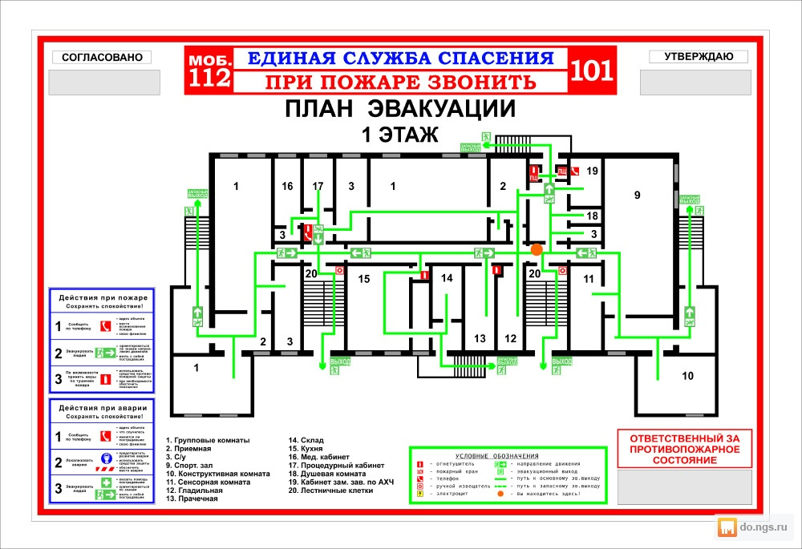

- с местами расположения первичных средств пожаротушения и гидрантов;
- с путями обхода соответствующих помещений и территорий, показывает расположение эвакуационных путей и выходов;
- производит осмотр мест нахождения первичных средств пожаротушения.

Основные причины пожаров.
На основании статистических данных основными причинами пожаров являются:
- неосторожное обращение с огнем;
- неудовлетворительное состояние электротехнических устройств и нарушение правил их монтажа и эксплуатации;
- нарушение режимов технологических процессов;
- неисправность отопительных приборов и нарушение правил их эксплуатации;
- невыполнение требований нормативных документов по вопросам пожарной безопасности.

Условия возникновения горения и пожара

Для того, чтобы произошло возгорание необходимо наличие трех условий:
- Горючие вещества и материалы
- Источник зажигания — открытый огонь, химическая реакция, электроток.
- Наличие окислителя, например кислорода воздуха.

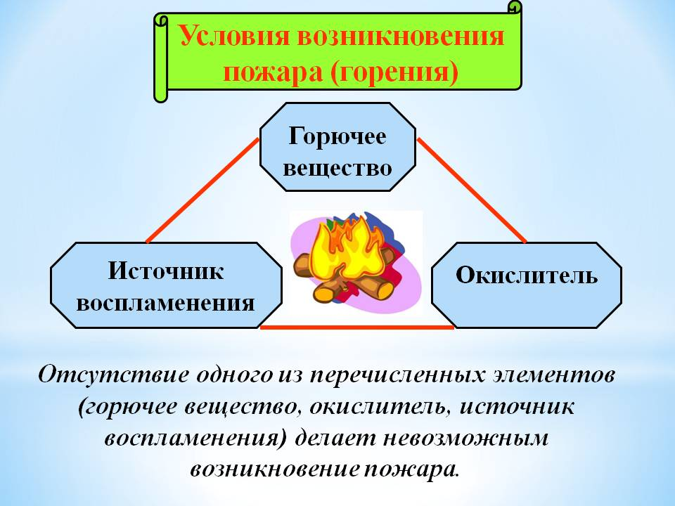

Горючее вещество вместе с окислителем образуют горючую смесь которой для зажигание не хватает только источника зажигания которым может служить как маленькая искорка так и обычное пламя.
Стоит запомнить вышеприведенный “треугольник огня”, потому что на нем базируются основные направления предупреждения пожаров и способы пожаротушения. Исходя из рисунка удаление одного из элементов сделает невозможным последующие возникновение горение и как следствие последующие развитие пожара.

Основные опасные и вредные факторы, возникающие при пожаре:
1) пламя и искры;
2) тепловой поток;
3) повышенная температура окружающей среды;
4) повышенная концентрация токсичных продуктов горения и термического разложения;
5) пониженная концентрация кислорода;
6) снижение видимости в дыму.
Пожароопасные свойства материалов и веществ

Во всех административных помещениях университета применяются вещества, способные воспламеняться и гореть.

Бумага - горючий легковоспламеняющийся материал. Температура воспламенения и температура самовоспламенения 230 °С;

Изделия из дерева, ДВП, ДСП (различная мебель) - относится к группе горючести Г4 (горючий материал);

Компьютерная техника- элементы электронных систем в современных компьютерах размещены с довольно высокой плотностью. Расположение в непосредственной близости друг от друга соединительных проводов и коммуникационных кабелей также вызывает опасность. Электрический ток, протекающий по ним, выделяет значительное количество теплоты. В отдельных узлах она повышается 80-100 °С.

Пожароопасность технологического процесса
В деятельности образовательной организации основной причиной возможных пожаров является действие электрического тока и неосторожное обращение с огнем.
Причины возникновения пожаров от электрического тока.
Самыми распространенными источниками воспламенения являются:
а) искры, образующиеся при коротких замыканиях, и нагревания участков электросетей и электрооборудования, возникающие при их перегрузках или при появлении больших переходных сопротивлений. Токи коротких замыканий могут достигать больших величин. Они способны образовать электрическую дугу, что приводит к плавлению проводов, воспламенению изоляции, а также сгораемых предметов, веществ и материалов, находящихся поблизости. Короткие замыкания могут возникать при неправильном подборе и монтаже электросетей и электрооборудования, износе, старении и повреждении изоляции электропроводов и оборудования. Перегрузки электрических сетей возникают при токовой нагрузке, которая в течение длительного времени превышает величины, допускаемые нормами. Перегрузки возникают также в результате нарушения нормативных требований при проектировании электроснабжения и несоблюдения правил эксплуатации;
б) искровые разряды статического электричества;
в) искры, образующиеся при электро- и газосварочных работах.

Возникновение пожара возможно предотвратить путем осуществления соответствующих инженерно-технических мероприятий при проектировании и эксплуатации оборудования, а также соблюдением установленных правил и требований пожарной безопасности.
Пожарная безопасность при работе с компьютером предусматривает осторожность при обслуживающих, ремонтных и профилактических работах, так как во время таких работ использование различных смазочных материалов, легковоспламеняющихся жидкостей, прокладок, временных электропроводок крайне опасно, как и проведение пайки и чистки отдельных узлов и деталей. Избежать дополнительной пожарной опасности поможет соблюдение соответствующих мер пожарной профилактики. Прокладка всех видов кабелей в металлических газонаполненных трубах – отличный вариант для предотвращения возгорания. Если это машинные залы, то прокладка кабельных линий осуществляется под технологическими съемными полами, материалом для которых становятся негорючие или слабогорючие материалы. Предел их огнестойкости должен быть не менее 0,5 ч.

Ответственность работников и обучающихся за соблюдение требований пожарной безопасности.
Ответственность за нарушение требований пожарной безопасности в соответствии с действующим законодательством.
Согласно статьи 38 Федерального закона от 21.12.1994 года № 69-ФЗ «О пожарной безопасности» ответственность за нарушение требований пожарной безопасности в соответствии с действующим законодательством несут:
собственники имущества;
руководители федеральных органов исполнительной власти;
руководители органов местного самоуправления;
лица, уполномоченные владеть, пользоваться или распоряжаться имуществом, в том числе руководители организаций;
лица, в установленном порядке назначенные ответственными за обеспечение пожарной безопасности; должностные лица в пределах их компетенции.
Статья 219. Нарушение требований пожарной безопасности Уголовного кодекса Российской Федерации" от 13.06.1996 № 63-ФЗ (ред. от 01.04.2019) устанавливает:
1.Нарушение требований пожарной безопасности, совершенное лицом, на котором лежала обязанность по их соблюдению, если это повлекло по неосторожности причинение тяжкого вреда здоровью человека,
-наказывается штрафом в размере до восьмидесяти тысяч рублей или в размере заработной платы или иного дохода осужденного за период до шести месяцев, либо ограничением свободы на срок до трех лет, либо принудительными работами на срок до трех лет с лишением права занимать определенные должности или заниматься определенной деятельностью на срок до трех лет или без такового, либо лишением свободы на срок до трех лет с лишением права занимать определенные должности или заниматься определенной деятельностью на срок до трех лет или без такового.
2. То же деяние, повлекшее по неосторожности смерть человека,
- наказывается принудительными работами на срок до пяти лет с лишением права занимать определенные должности или заниматься определенной деятельностью на срок до трех лет или без такового либо лишением свободы на срок до пяти лет с лишением права занимать определенные должности или заниматься определенной деятельностью на срок до трех лет или без такового.
3. Деяние, предусмотренное частью первой настоящей статьи, повлекшее по неосторожности смерть двух или более лиц, - наказывается принудительными работами на срок до пяти лет с лишением права занимать определенные должности или заниматься определенной деятельностью на срок до трех лет или без такового либо лишением свободы на срок до семи лет с лишением права занимать определенные должности или заниматься определенной деятельностью на срок до трех лет или без такового.
Административная ответственность предусмотрена – Кодексом Российской Федерации об административных правонарушениях от 30.12.2001 №195-ФЗ (ред. от 01.04.2019)

Статья 20.4. Нарушение требований пожарной безопасности:

1. Нарушение требований пожарной безопасности, за исключением случаев, предусмотренных статьями 8.32 и 11.16 настоящего Кодекса и частями 6, 6.1 и 7 настоящей статьи, - влечет предупреждение или наложение административного штрафа на граждан в размере от двух тысяч до трех тысяч рублей; на должностных лиц - от шести тысяч до пятнадцати тысяч рублей; на лиц, осуществляющих предпринимательскую деятельность без образования юридического лица, - от двадцати тысяч до тридцати тысяч рублей; на юридических лиц - от ста пятидесяти тысяч до двухсот тысяч рублей.
2. Те же действия, совершенные в условиях особого противопожарного режима, - влекут наложение административного штрафа на граждан в размере от двух тысяч до четырех тысяч рублей; на должностных лиц - от пятнадцати тысяч до тридцати тысяч рублей; на лиц, осуществляющих предпринимательскую деятельность без образования юридического лица, - от тридцати тысяч до сорока тысяч рублей; на юридических лиц - от двухсот тысяч до четырехсот тысяч рублей.
6. Нарушение требований пожарной безопасности, повлекшее возникновение пожара и уничтожение или повреждение чужого имущества либо причинение легкого или средней тяжести вреда здоровью человека, -
влечет наложение административного штрафа на граждан в размере от четырех тысяч до пяти тысяч рублей; на должностных лиц - от сорока тысяч до пятидесяти тысяч рублей; на юридических лиц - от трехсот пятидесяти тысяч до четырехсот тысяч рублей.
6.1. Нарушение требований пожарной безопасности, повлекшее возникновение пожара и причинение тяжкого вреда здоровью человека или смерть человека, -
влечет наложение административного штрафа на юридических лиц в размере от шестисот тысяч до одного миллиона рублей или административное приостановление деятельности на срок до девяноста суток.
7. Неисполнение производителем (поставщиком) обязанности по включению в техническую документацию на вещества, материалы, изделия и оборудование информации о показателях пожарной опасности этих веществ, материалов, изделий и оборудования или информации о мерах пожарной безопасности при обращении с ними, если предоставление такой информации обязательно, -
влечет наложение административного штрафа на должностных лиц в размере от пятнадцати тысяч до двадцати тысяч рублей; на юридических лиц - от девяноста тысяч до ста тысяч рублей.

Виды огнетушителей и их применение в зависимости
от класса пожара

Огнетушитель — переносное или передвижное устройство для тушения очагов пожара за счет выпуска запасенного огнетушащего вещества.

Огнетушители делятся на переносные (массой до 20 кг) и передвижные (массой не менее 20 кг, но не более 400 кг). Передвижные огнетушители могут иметь одну или несколько емкостей для зарядки огнетушащим веществом (ОТВ), смонтированных на тележке.
В зависимости от применяемого огнетушащего вещества огнетушители подразделяются на основные типы:
– водные (ОВ);
– воздушно-пенные (ОВП);
– порошковые (ОП);
– углекислотные (ОУ);
– комбинированные.

По принципу вытеснения огнетушащего вещества огнетушители подразделяют на следующие:
– закачные;
– с баллоном сжатого или сжиженного газа;
– с газогенерирующим элементом;
– с термическим элементом;
– с эжектором.

Огнетушители нужно располагать на защищаемом объекте таким образом, чтобы они были защищены от воздействия прямых солнечных лучей, тепловых потоков, механических воздействий и других неблагоприятных факторов (вибрации, агрессивной среды, повышенной влажности и т. д.). Они должны быть хорошо видны и легкодоступны в случае пожара. Огнетушители не должны препятствовать эвакуации людей во время пожара. Для размещения первичных средств пожаротушения в производственных и складских помещениях. Расстояние от возможного очага пожара до ближайшего огнетушителя определяется требованиями норм и не должно превышать 20-40 м в зависимости от категории помещения по взрывопожарной и пожарной опасности. Огнетушители должны располагаться так, чтобы основные надписи и пиктограммы, показывающие порядок приведения их в действие, были хорошо видны и обращены наружу или в сторону наиболее вероятного подхода к ним.
Запорно-пусковое устройство огнетушителей и дверцы шкафа (в случае их размещения в шкафу) должны быть опломбированы.
Инструкцию по эксплуатации используемого огнетушителя должны прочитать все сотрудники.
В зависимости от класса возможного возгорания огнетушители делятся на предотвращающие разные классы пожара:
класс А – возгорание твердых горючих веществ;
класс В – возгорание жидких горючих веществ;
класс С — возгорание газообразных горючих веществ;
класс Д — возгорание металлов и веществ, в состав которые они входят;
класс Е — возгорание электроустановок, которые находятся под напряжением.
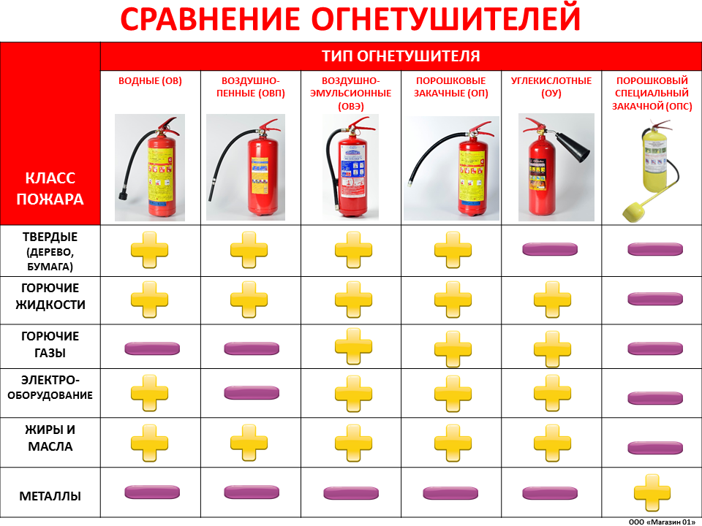
Для приведения в действие ручного огнетушителя необходимо:
1. Сорвать пломбу.
2. Выдернуть чеку.
3. Направить раструб на очаг возгорания.
4. Нажать на рычаг до упора.
Требования при тушении электроустановок и производственного оборудования

Источники воспламенения, природа которых основана на тепловом действии электрического тока, в процессе эксплуатации электроустановок чаще всего появляются в результате аварий, ошибочных действий и халатности обслуживающего персонала.
Пожары, связанные с эксплуатацией электроустановок, происходят главным образом от коротких замыканий, нарушения правил эксплуатации электронагревательных приборов, перегрузки электродвигателей и электрических сетей, образования больших местных переходных сопротивлений, электрических искр и т. д.
На промышленных объектах ежегодно возникает около 7 % пожаров, по масштабу последствий и ущербу они занимают значительное место.

Тушение пожаров в электроустановках осуществляется после снятия напряжения с горящей и соседних установок. В исключительных случаях, когда напряжение с горящих установок снять невозможно, допускается тушение их под напряжением хладоновыми (до 380 В), порошковыми (до 1 кВ) или углекислотными (до 10 кВ) средствами.
Порошковыми огнетушителями запрещается тушить электрооборудование, находящееся под напряжением выше 1000 В. Не следует использовать порошковые огнетушители для защиты оборудования, которое может выйти из строя при попадании порошка (некоторые виды электронного оборудования, электрические машины коллекторного типа и т.д.).
Углекислотные огнетушители запрещается применять для тушения пожаров электрооборудования, находящегося под напряжением выше 10 кВ, а также веществ, которые могут гореть без доступа воздуха. Углекислотные огнетушители с длиной струи огнетушащего вещества менее 3 м запрещается применять для тушения электрооборудования, находящегося под напряжением выше 1000 В.
Чтобы во время тушения избежать поражения электрическим током, необходимо строго соблюдать безопасные расстояния до электроустановок, использовать в огнетушителях насадки из диэлектрических материалов, а также применять индивидуальные изолирующие средства (диэлектрические калоши, сапоги, перчатки).
Тушение пенными огнетушителями не допускается.
Виды огнетушителей, применяемые для тушения оборудования, находящегося под напряжением
Напряжение, кВ | Безопасное расстояние до электроустановки, м, не менее | Вид огнетушителей
До 10 | 1 | Углекислотные
До 1 | 1 | Порошковые
До 0,4 | 1 | Хладоновые

Поведение и действия инструктируемого при загорании и в условиях пожара, а также при сильном задымлении на путях эвакуации

Находясь в любом месте университета, постарайтесь запомнить маршрут движения к выходу; обращайте внимание на расположение основных и запасных выходов; не теряйте ориентировку.
Обратите внимание на план эвакуации людей в случае пожара, постарайтесь представить направление и количество путей возможной эвакуации, местонахождение лестничных клеток и запасных выходов.
Обратите внимание на наличие в коридорах и на лестничных клетках светильников, окрашенных в зеленый цвет. Это лампы аварийного освещения при эвакуации во время пожара.
Услышав крики «Пожар!», сохраняйте спокойствие и выдержку. Оглянитесь вокруг, оценивая обстановку. Заметив телефон или кнопку пожарной сигнализации, сообщите о пожаре в пожарную охрану.
При заполнении помещения дымом или при отсутствии освещения продвигайтесь к выходу, держась за стены, поручни. Дышите через носовой платок или рукав одежды. Если вы находитесь в многоэтажном здании, не пытайтесь воспользоваться лифтами, спускайтесь по лестнице.
В любой обстановке сохраняйте выдержку и хладнокровие, своим поведением успокаивая окружающих, и не давайте разрастаться панике. Двигаясь в толпе, пропускайте вперед женщин и престарелых, сообща сдерживайте обезумевших людей. Помогите тем, кто скован страхом и не может двигаться; для приведения в чувство дайте им пощечину, разговаривайте спокойно и внятно, поддерживайте их под руки.
Оказавшись в давке, согните руки в локтях и прижмите их к бокам, сжав кулаки; защищайте бока от сдавливания. Наклоните корпус назад, уперев ноги спереди, и попытайтесь сдерживать напор спиной, освободив пространство впереди и медленно двигаясь по мере возможности. Помогайте подниматься сбитым с ног людям. Если вас сбили с ног, постарайтесь встать на колено и, опираясь о пол руками, другой ногой резко оттолкнитесь, рывком выпрямите тело.
При невозможности выйти наружу отступите в незанятые огнем помещения и там дожидайтесь помощи пожарных.
Выбравшись из здания, окажите помощь пострадавшим из-за паники, перенесите их на свежий воздух, расстегните одежду и вызовите "Скорую помощь".
Действия работников, руководителей, должностных лиц,
обучающихся и посетителей университета при пожаре.

Лицо, обнаружившее пожар и (или) признаки горения (запаха гари, задымления и т.п.) обязано:
Немедленно сообщить об этом в городскую пожарную службу по телефону «101», «112», «01» (при этом назвать адрес пожара, место возникновения пожара, а также свою фамилию), оперативному дежурному управления безопасности по телефону +7 (495) 788 56 99, доб. 9844
Принять по возможности меры по эвакуации людей, отключению электроэнергии, самостоятельно приступить к тушению пожара (возгорания) используя для этого огнетушители, внутренние пожарные краны, песок и иные средства пожаротушения.
Самостоятельное тушение пожара допускается только в его начальной стадии, когда очаг возгорания незначителен, и к нему можно безопасно подойти без средств защиты органов дыхания. При эвакуации запрещается пользоваться лифтами.
В случае невозможности самостоятельной эвакуации из здания (помещения), вследствие сильного задымления коридора и лестничных клеток, следует плотно закрыть двери, заложить щели в дверях и вентиляционные решетки тканью или одеждой, смоченной водой, открыть окно и подать сигнал о месте своего нахождения.
Руководители и должностные лица, назначенные ответственными за обеспечение пожарной безопасности, прибыв к месту пожара, обязаны:
продублировать сообщение о возникновении пожара в пожарную охрану и поставить в известность вышестоящее руководство;
в случае угрозы жизни людей немедленно организовать их спасение, используя для этого имеющиеся силы и средства;
при необходимости отключить электроэнергию;
прекратить все работы в здании, кроме работ, связанных с мероприятиями по ликвидации пожара;
удалить за пределы опасной зоны всех работников, не участвующих в тушении пожара;
осуществить общее руководство по тушению пожара до прибытия подразделения пожарной охраны;
обеспечить соблюдение требований безопасности работниками, принимающими участие в тушении пожара;
одновременно с тушением пожара организовать эвакуацию и защиту материальных ценностей;
организовать встречу подразделений пожарной охраны и оказать помощь в выборе кратчайшего пути для подъезда к очагу пожара;
сообщать подразделениям пожарной охраны, привлекаемым для тушения пожара, сведения о хранящихся на объекте пожароопасных веществах.
Меры личной безопасности при возникновении пожара

Прежде всего, следует определить для себя, выходить или не выходить.
Если огонь не в вашем помещении (комнате), то прежде чем открыть дверь и выйти наружу, убедитесь, что за дверью нет большого пожара: приложите свою руку к двери или осторожно потрогайте металлический замок, ручку. Если они горячие, то ни в коем случае не открывайте эту дверь.
Не входите туда, где большая концентрация дыма и видимость менее 10 м: достаточно сделать несколько вдохов и вы можете погибнуть от отравления продуктами горения.
Если есть возможность выйти из помещения, следует помнить:
Поскольку токсичные продукты горения выделяются при пожаре очень быстро, на спасение у Вас есть всего 5–7 минут. Поэтому не тратьте время на сборы, поиски чего-то ценного, уходите быстро.
Пользоваться во время пожара лифтом нельзя ни в коем случае.
Пробираться к выходу лучше пригнувшись или ползком – дым и токсичные продукты горения скапливаются на уровне роста взрослого человека и выше.
По пути к выходу закрывайте за собой двери – так Вы преградите пламя на время до 15-ти минут. Отключите напряжение, при наличии такой возможности.
При сильном задымлении дышите через сложенную в несколько раз хлопчатобумажную ткань. Увлажнив внешнюю часть полотна, можно предотвратить дыхательные пути от раздражающего действия продуктов горения, хотя от отравления угарным газом данный способ не спасет.
Никогда не возвращайтесь обратно, если уже вышли из опасной зоны. Искать в горящем помещении Вас не станут, поскольку видели, что Вы вышли. А опасность нахождения в здании за это время возрастет в десятки раз.
В том случае, если у Вас получилось выйти из горящего здания не через главные двери, сообщите о себе пожарной службе и тем, кто находится рядом, чтобы предупредить Ваши поиски.

Оказание первой медицинской помощи.

Ожоги - повреждения тканей, возникающие от местного термического, химического или лучевого воздействия, что, соответственно, приводит к разделению ожогов.
Первая помощь при ожогах: необходимо пострадавшего вынести из сферы действия термического агента. Горящую или тлеющую одежду необходимо немедленно затушить, а затем осторожно снять, не нанося при этом дополнительную травму. Далее следует произвести быстрое охлаждение обожженных участков. Оно может быть осуществлено с помощью длительного промывания холодной водой, прикладывания полиэтиленовых пакетов или резиновых пузырей со льдом, снегом, холодной водой. Это все способствует ограничению глубины термического повреждения, уменьшает боль и предотвращает развитие отека. Если нет возможности осуществить охлаждение перечисленными методами, необходимо оставить обожженную поверхность на некоторое время открытой с целью охлаждения ее воздухом. Прилипшую к местам ожоговых ран одежду не снимать, ее обрезают вокруг ожога и накладывают асептическую повязку поверх оставшейся части одежды. Для предупреждения инфицирования ожогов необходимо на место ожога наложить стерильную салфетку, бинт. При отсутствии стерильного материала ожоговую поверхность можно закрыть чистой хлопчатобумажной тканью, смоченной спиртом, водкой, раствором марганца; такие повязки уменьшают боль.
При обширных ожогах пострадавшего лучше завернуть в чистую простыню и срочно транспортировать в больницу
Перед транспортировкой, необходимо создать ему такое положение, при котором кожа на поврежденных участках будет максимально растянута. Следует постоянно помнить, что охлаждение резко ухудшает его состояние, поэтому необходимо тепло укутать его и во время транспортировки давать горячие напитки.

